能力指標：8-s-13

8-s-13 | 能理解平行四邊形及其性質。 | S-4-02  S-4-04  S-4-07  S-4-13

說明：
- 理解兩組對邊分別平行的四邊形稱為平行四邊形。
- 理解四個內角都是直角的四邊形稱為矩形(長方形)。
- 理解四個內角都是直角且四邊等長的四邊形稱為正方形。
- 理解四邊等長的四邊形稱為菱形。
- 理解下列平行四邊形的基本性質：
平行四邊形的一條對角線將此平行四邊形分成兩個全等三角形。
平行四邊形的兩組對邊相等。
平行四邊形的兩組對角相等。
平行四邊形的兩條對角線互相平分。
- 理解下列平行四邊形的判別性質：
若四邊形的兩組對邊分別相等，則此四邊形必為平行四邊形。
若四邊形的兩組對角分別相等，則此四邊形必為平行四邊形。
若四邊形的兩條對角線互相平分，則此四邊形必為平行四邊形。
若四邊形的一組對邊平行且相等，則此四邊形必為平行四邊形。

能力指標 | 下修建議 | 教學影片 | 協作設計人
8-s-13 |  | 平行四邊形的性質  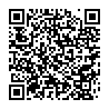  平行四邊形的判別性質  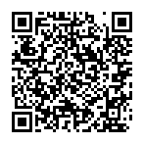  長方形(矩形)的定義  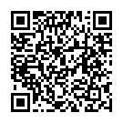  正方形的定義  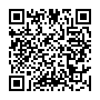  菱形的定義  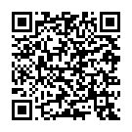 | 瑞穗國中 張依庭

學習單-1

班級： 座號： 姓名：

一、請依照題意判斷，並將正確的答案填入空格中：

1. | 平行四邊形的任一條對角線，會將平行四邊形分割成兩個 的三角形。
2. | 平行四邊形的兩雙對邊分別 。
3. | 平行四邊形的兩組對角分別 。
4. | 平行四邊形的兩對角線 。
5. | 平行四邊形的兩對角線，將平行四邊形的面積分成 等分。
6. | 如圖，平行四邊形ABCD中，$$\underline{AC}$$和$$\underline{BD}$$交於O點。已知$$\underline{AB}=8$$，$$\underline{AD}=6$$，$$\underline{BD}=12$$，則：  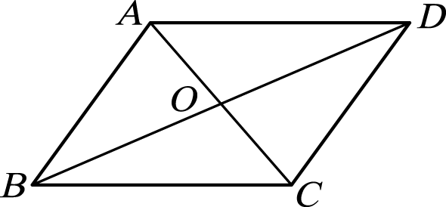  (1)$$\underline{CD}=$$ 。  (2)$$\underline{BC}=$$ 。  (3)$$\underline{OB}=$$ 。  (4)$$\underline{OD}=$$ 。
7. | 承上題，若平行四邊形ABCD的面積為40平方單位，則：  $$∆AOB$$的面積為 平方單位。
8. | 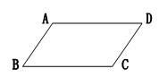  如圖，平行四邊形ABCD中，$$∠B={70}^{°}$$，則：  (1)$$∠A=$$ 度。  (2)$$∠C=$$ 度。  (3)$$∠D=$$ 度。

學習單-2

班級： 座號： 姓名：

一、單選題：
( )1. | 若ABCD是一個平行四邊形，則下列哪一個不一定成立？  (A)$$∠A=∠C$$ (B)$$\underline{AB}//\underline{CD}$$，$$\underline{AD}//\underline{BC}$$  (C)$$∠B+∠D={180}^{°}$$ (D)$$∠A+∠B={180}^{°}$$
( )2. | 下列哪一組交叉線，將其端點連接後會形成平行四邊形？  (A) 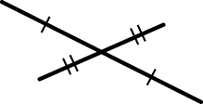 (B) (C) 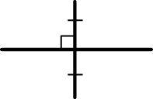 (D)
二、請依照題意判斷，並將正確的答案填入空格中：

1. | 美術課時，小毛用色紙剪了五個不同的四邊形，並將它們的四個內角依序寫在下面，則哪些四邊形是平行四邊形？答： 。  甲：$${120}^{°}$$，$${60}^{°}$$，$${60}^{°}$$，$${120}^{°}$$ 乙：$${40}^{°}$$，$${50}^{°}$$，$${130}^{°}$$，$${140}^{°}$$  丙：$${80}^{°}$$，$${100}^{°}$$，$${80}^{°}$$，$${100}^{°}$$ 丁：$${70}^{°}$$，$${70}^{°}$$，$${110}^{°}$$，$${110}^{°}$$  戊：$${90}^{°}$$，$${90}^{°}$$，$${90}^{°}$$，$${90}^{°}$$
2. | 打掃時，小宏用樹枝排了五個不同的四邊形，並將它們的四個邊長依序寫在下面，則哪些四邊形是平行四邊形？答： 。  甲：$$3$$cm，$$5$$cm，$$5$$cm，$$5$$cm 乙：$$3$$cm，$$2$$cm，$$3$$cm，$$2$$cm  丙：$$2$$cm，$$2$$cm，$$3$$cm，$$3$$cm 丁：$$1$$cm，$$2$$cm，$$3$$cm，$$4$$cm  戊：$$4$$cm，$$4$$cm，$$4$$cm，4cm
3. | 如圖，四邊形ABCD為平行四邊形，E、F分別為$$\underline{AD}$$、$$\underline{BC}$$的中點，請問：  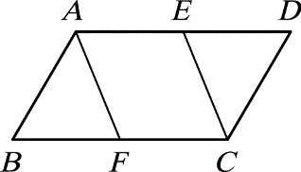  (1)四邊形AFCE是否亦為平行四邊形？答： 。  (2)承(1)題，是根據哪一個判別法？  答： 。
三、平行四邊形ABCD中，若$$∠A={(5y-2)}^{°}$$，$$∠B={4x}^{°}$$，$$∠D={32}^{°}$$，則：
(1)$$x=$$ 。
(2)$$y=$$ 。
(3)$$∠A=$$ 度。

學習單-3
班級： 座號： 姓名：
一、單選題：
( )1. | 當四邊形PQRS滿足下列哪一選項的條件時，才能確定它是平行四邊形？  (A)$$∠P+∠Q=∠R+∠S={180}^{°}$$ (B)$$\underline{PS}//\underline{QR}$$，$$\underline{PQ}=\underline{RS}$$  (C)$$∠P=∠Q$$且$$∠R=∠S$$ (D)$$∠P=∠R$$，$$\underline{PQ}//\underline{RS}$$
( )2. | 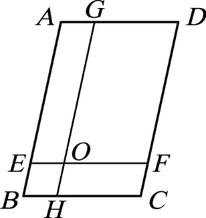  如圖，$$\underline{AB}//\underline{GH}//\underline{CD}$$，$$\underline{AD}//\underline{EF}//\underline{BC}$$，則在此圖中可找出多少個平行四邊形？  (A) 9 (B) 10 (C) 11 (D) 12
二、如圖，ABCD是平行四邊形，對角線$$\underline{AC}$$和$$\underline{BD}$$相交於O點，已知$$∠BAD={110}^{°}$$。請判斷下列敘述是否正確，如果正確打「O」，不正確打「X」：
( )1. | $$∠ABO=∠OBC$$
( )2. | $$∠ADO=∠OBC$$
( )3. | $$∠BAO=∠ACD$$
( )4. | $$∠AOD=∠COB$$
( )5. | $$∠BCD=2∠CDA$$
( )6. | $$∠BAD+∠ADC={180}^{°}$$

三、如圖，已知平行四邊形ABCD的周長為36公分，$$\underline{AB}=2\underline{BC}$$，則各邊的長度分別為多少公分？

四、如圖，平行四邊形ABCD中，$$\underline{AC}⊥\underline{BD}$$。若$$\underline{OA}=3$$公分，$$\underline{OB}=4$$公分，則：
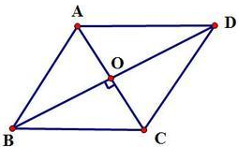
(1)平行四邊形ABCD的兩條對角線長度的和為多少公分？
(2)平行四邊形ABCD的面積為多少平方公分？

